Universidad Nacional de San Agustín
Maestría en Ciencias de la Computación



Tarea 03: Resolver con LAPACK la SVD
Curso: Matemática Computacional
Nombre: Alexander Gabriel Luna Choquecota
CUI: 20095931

Perú – 2025

Índice
  - Resuelve Slides_3_2.pdf página 32
  - Problema de SVD
  - Solución con LAPACK
  - Conclusiones
  - Enlace de Repositorio

  - Resuelve Slides_3_2.pdf página 32
  - Problema de SVD
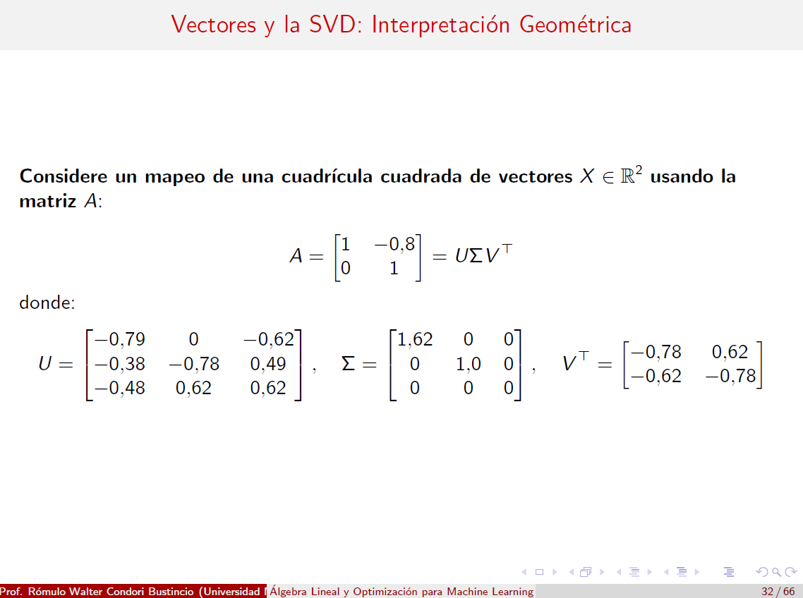

  - Solución con LAPACK
Revisar el código svd_A.cpp del repositorio
// 1) SVD con LAPACKE
lapack_int info = LAPACKE_dgesvd(
LAPACK_ROW_MAJOR, // formato row-major
'A', // calcular U completa
'A', // calcular V^T completa
m, n,
A, lda,
S, // referencia a valores sigma
U, m, // referencia a matriz U
VT, n, // referencia a matriz V^T
superb
);
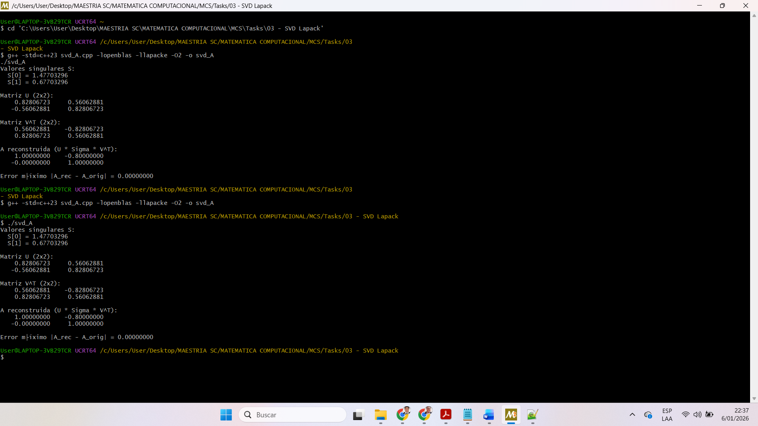
Luego se calcula la matriz reconstruida por la SVD y se resta cada valor de la matriz para obtener el mayor error
// A_rec = US * V^T
for (int i = 0; i < 2; ++i) {
for (int j = 0; j < 2; ++j) {
double sum = 0.0;
for (int k = 0; k < 2; ++k) {
sum += US[i*2 + k] * VT[k*2 + j];
}
A_rec[i*2 + j] = sum;
}
}

std::cout << "\nA reconstruida (U * Sigma * V^T):\n";
for (int i = 0; i < 2; ++i) {
for (int j = 0; j < 2; ++j)
std::cout << std::setw(14) << A_rec[i*2 + j] << ' ';
std::cout << '\n';
}

// 3) Error máximo respecto a la A original
double A_orig[4] = {
1.0, -0.8,
0.0, 1.0
};

double max_err = 0.0;
for (int i = 0; i < 4; ++i) {
double diff = std::fabs(A_rec[i] - A_orig[i]);
if (diff > max_err) max_err = diff;
}
std::cout << "\nError máximo |A_rec - A_orig| = " << max_err << '\n';

Compilar y ejecutar con los siguientes comandos:
g++ -std=c++23 svd_A.cpp -lopenblas -llapacke -O2 -o svd_A
./svd_A

  - Conclusiones
- Para verificar el ejemplo de la diapositiva, calculé la SVD de la matriz
$A=\left[\begin{matrix}1 & -0.8 \\ 0 & 1\end{matrix}\right]$usando LAPACKE (LAPACKE_dgesvd) con g++23, OpenBLAS y LAPACK en MSYS2.
El resultado numérico fue:
- valores singulares $σ_{1}≈1.4770$, $σ_{2}≈0.6770$;
- una matriz $U$ ortogonal y una matriz $V^{T}$también ortogonal, tales que
$A≈UΣV^{T}$con error máximo del orden de ${10}^{-15}$.
- Esto muestra que la descomposición que aparece en el slide (con $Σ=diag⁡(1.62,1.0,0)$y matrices de tamaño 3×3) no es la SVD exacta de $A$.
- La SVD correcta de $A$ es la que se obtiene con LAPACK y que se comprueba reconstruyendo $A$como $UΣV^{T}$.
- La matriz no rota el espacio y no escala uniformemente. Lo que hace, geométricamente, es:
- dejar fija la dirección del eje $y$,
- “empujar” parte del eje $x$hacia abajo sobre $y$.
- Eso se llama cizallamiento (shear).
- La SVD encontró que, aunque $A$parece una transformación “fea”,
podemos verla como:
$$A=UΣV^{T}$$
donde:
- $V^{T}$— cambia el sistema de ejes a direcciones especiales (combinaciones de $x$y $y$)
- $Σ$— solo estira/comprime, sin inclinar ni rotar
- $U$— vuelve al sistema original
Es decir, la SVD descubrió las direcciones del plano donde el efecto de $A$ es puro “estiramiento”. Y los valores singulares:
$$σ_{1}≈1.477,σ_{2}≈0.677$$
nos dicen:
- en una dirección, $A$ expande el espacio,
- en otra, $A$ lo comprime.
- Eso es impresionante porque $A$no parece una matriz de escalamiento.

  - Enlace de repositorio
https://github.com/alunach/MCS/tree/main/Tasks/03%20-%20SVD%20Lapack

